梅华社区健康服务中心招标参数一批需求书

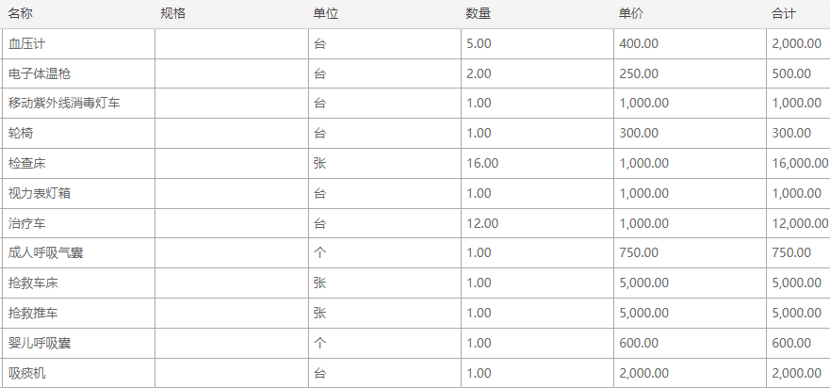

一、设备需求

1 产品名称：移动紫外线消毒灯车
2 产品用途：适用于医疗卫生部门、科研单位、院校、制药、食品制造工业、养殖业等作为室内空气杀菌，消毒，以及其它生活办公用品的杀菌，消毒使用。
3设备参数要求：
1.1将本产品电源插头插在电源上，打开电源开关，可单管或双管使用。
1.2根据需要设定消毒时间(0～60分钟)，或人工控制消毒时间。
1.3消耗功率：≥60W
1.4产品外型尺寸：420*420*1190MM
1.5灯管调节角度：0-160°
1.6消毒车箱体采用0.8MM优质钢板成型，静电喷涂，外型美观，质地厚重不易变形。
1.7底座采用高强ABS塑料注塑成型，轻便耐用。
1.8底座配备4颗3寸静音橡胶轮，保证移动静音和不伤地板

2.血压计
1 产品名称：血压计
2 产品用途：用于测量成人血压计脉搏数
3设备参数要求：
1.产品组成： 产品为上臂式电子血压计、由本体、袖带及空气管、电源适配器组成
2.适用范围： 本体重量： 约270g（不包含电池）
3.外形尺寸： 约129*107*80mm（不包含袖带）
4.臂带适用范围： 220~320mm（上臂中央部）
5.电池： 5号干电池4节

3.电子体温枪
1 产品名称：电子体温枪
2 产品用途：测量体温.
3设备参数要求：
1.测量范围： 32.0℃ ～43.0℃
2.显示分辨力： 0.1℃
3.测量准确度： 35.0℃～42.0℃以内±0.2℃,32.0℃～34.9℃和42.1℃～43.0℃范围内为±0.3℃
4.运行模式： 连续运行
5.温度单位： 摄氏度℃/华氏度℉
6.产品记忆组数： 10组

4.轮椅
1 产品名称：轮椅
2 产品用途：转运病人.
3设备参数要求：
1. 由高强度铝合金管焊接而成，管材直径 22mm，壁厚 2.0mm。表面氧化处理， 美观耐用，
2.永不生锈；采用固定扶手、脚托，脚踏板高度可调节，车架可折叠结构
前轮： 8 英寸（200mm）PVC+PP 一体实心轮，配置为高强度工程塑料轮毂、免充气实心轮胎。
3.后轮： 24 英寸（600mm）免充气 PU 轮，配高强度塑料手轮，可直接驱动后轮；
刹车： 配备铝合金手动驻刹，且配置带自锁功能的后把手护理刹车；
座靠垫：椅及靠背为软座、软靠背,座宽 460mm,材料为PVC人造革，方便清洁卫生，

5.检查床
1 产品名称：检查床
2 产品用途：用于医院的监察科室，门诊，急救室等部门。用于对病人的检查。
3设备参数要求：
1. 材质：床体采用优质钢塑；床垫使用高级人造革皮包裹50mm高密度海棉、，底部优质夹心板,具有防水，防湿，防霉。床框使用50X25X1.2mm方管，床脚采用Ф38X1.2mm圆管，床板托架骨为25X25X1.0mm方管。四脚连接杆为Ф22X1.0mm管材,可拆装, 便于运输。
2. 床架经开料、焊接、打磨、抛光各工序处理，表面无毛刺,披锋。整体结实牢固。
3.床体整体承重175Kg
4.床体4脚包黑色橡胶包垫，避免刮伤地面及制造噪音。

6.视力表灯箱
1 产品名称：视力表灯箱
2 产品用途：视力灯箱适用医院一般体检的远、近视力测定.
3设备参数要求：
1、技术参数
1.1视力表的面框采用高强度铝合金型材制作，表面采用ABS塑料装饰。
1.2 光源采用优质LED灯条，寿命10万小时。
1.3 采用0.4CM进口导光板材，亮度均匀柔和。
1.4优质亚克力面板可抵抗紫外线照射不容易变黄，面板参数采用UV丝印工艺，着色牢固，不易磨损掉色。
1.5 分离式电源设计，独立开关设计，延长产品使用寿命。
1.6在 AC100-240V电源条件下产品均可以正常使用，

7.治疗车
1 产品名称：治疗车
2 产品用途：日常护理.
3设备参数要求：
1、整体结构：
1.1、整车为上下两层。
1.2、上层面板配一个可拆卸抽屉，抽屉内有模具一体成型的隔板卡槽，配三块活动隔板可分四个活动小格，抽屉配有模具一体成型的抽屉拉手。
1.3、上层配有扶手，上、下层配有圆管护栏。
2、功能及附件配置：
2.1、车体左右两侧配有与车体同颜色、材质的污物桶二个，大桶规格：250*200*390 mm、小桶规格：250*200*150 mm，桶可活动自由拆卸。
2.2、右侧下方配与车体同颜色同材质的锐器盒架一个，锐器架规格：330*220*50 mm，
2.3、右上侧配有消毒液架一个，消毒液架规格：110*120*90 mm。
3、脚轮：配三寸静音万向轮，两个带制动功能。
4、规格：537×365×925mm。
5、材料：ABS材料。
6、颜色：灰白色。

8.成人呼吸气囊
1 产品名称：成人呼吸气囊
2 产品用途：用于心肺复苏及一般人工呼吸场合。尤其是各种窒息的急救、呼吸困难、不顺畅或需要提高氧气治疗的各种病患使用.
3设备参数要求：
- 球体容积：1600ml±150ml
2.球体材质：硅胶
3.最大呼吸次数：45BPM
4.储气袋容积：2700ml±200m

9.抢救车床
1 产品名称：抢救车床
2 产品用途：高效、安全地转运患者和医疗设备
3设备参数要求：
功能：背部升降0-80度角，※整体升降450-840MM。
规格（mm)：1930*640*450/840，床面：长1900*宽610MM
材质：车体架为冷轧碳素钢表面抗菌粉体喷涂，床板面及护栏为进口高强度ABS材料一体成型。床车的外形应整齐，无披锋毛刺、凹凸不平和焊渣疤痕；喷涂件外表面色泽应均匀，整洁，无脱落、疤痕和明显的修补痕迹；床体架焊接均匀。
床体承载重量：≥200kg
车床配置输液液架1支及配有对应输液架插孔座，输液架；高度调节范围为850 ~ 1500mm，双挂钩可挂多种药水瓶袋。
车床两侧配PP护栏，ABS材质一体成型。气压弹簧结构设计，方便护栏的收放操作。若需升高，将护栏抬起到最高位后会自动锁住，若要降下,轻轻拉起护栏开关，既可将护栏放下
床体的升降通过一组进口摇杆系统实现，顺时针方向摇起车体，逆时针方向摇动降低车体高度;背部升降通过可控式气压弹簧，操作轻松自如，可根据需要随时调节患者背部体位。有明确的箭头指示使用者进行操作。
床底面整体离地距离195mm以上，便于卫生清洁。
床体配带氧气瓶架及锁紧开关。
车体配4个进口豪华6寸中控刹车脚轮，结实耐用无噪音。配有中央导向轮，可助医护人员轻松推动车体前进不变向。
随车配置的床垫带双提手设计，方便抢救病人时过床。

10.抢救推车
1 产品名称：抢救推车
2 产品用途：存放医疗器械和抢救药品，方便快速地进出手术室和搬运物品
3设备参数要求：
1.主要由铝·钢·ABS工程塑料结构组成；铝合金四柱承重；
2.ABS弧形底面注塑工艺成型两侧带有扶手，专业锐器盒，可左右任意摆放，凹陷设计可防止物品滑落，凹陷尺寸：512*433*12mm台面配有304材质不锈钢护栏，台面上配透明软玻璃，
3.车体左侧：隐藏式伸缩副工作台、除颤平台、可拆式档案盒；
4.车体右侧：配有隐藏式伸缩输液架、锐器盒，ABS双污物桶；
5.车体背后：除颤板，隐藏式伸缩氧气瓶支架，活动5米电源线；
6.车体正面：中控锁，配置有五层抽屉、第一二层小抽面80mm，内空：430x335*68mm＊两中抽面120mm内空：430x335*110mm＊一深抽面240mm内空：430x335*220mm抽屉内 3*3分隔片，可自由分隔，＊抽屉为红色长条拉手、封口插槽式标示牌、防止液体及灰尘进入；标签式面积根据人体工程学原理设计、插槽式向上倾斜便于观望、拉手内层模具加厚手感更加踏实；
7.车体底部：豪华万向插入式静音轮，其中两只带刹车功能，脚轮材料为高强度聚氨酯。防静电、防毛发缠绕、移动轻便灵活；

11.婴儿呼吸囊
1 产品名称：婴儿呼吸囊
2 产品用途：用于心肺复苏及一般人工呼吸场合。尤其是各种窒息的急救、呼吸困难、不顺畅或需要提高氧气治疗的各种病患使用.
3设备参数要求：
- 球体容积：280ml + 50ml
2.球体材质：硅胶
3.最大呼吸次数：98BPM
4.储气袋容积：1000ml + 200ml

12.吸痰机
1 产品名称：吸痰机
2 产品用途：吸痰
3设备参数要求：
1.电机功率：120VA
2.吸引泵：活塞泵
3.极限负压值：≥0.06MPA
4.噪音：≤60dB（A）
5.抽气速率：≥20L/MIN
6.储液瓶：2500ml/只，2只。

相关证明材料及售后服务承诺：
1.投标人为供应商的，需提供本公司及生产厂家的营业执照（或事业单位法人证书，或社会团体法人登记证书）、组织机构代码证、税务登记证【如已办理了多证合一，则仅需提供合证后的营业执照】及有相应的经营范围。
2.投标人为生产厂家的需提供售后服务承诺，为供应商的，须提供本公司及生产厂家双重售后服务承诺。
注：以上资质资料均加盖公章并同时放入投标文件中
3.售后服务承诺：免费安装调试及现场培训；接到维修电话后 2 小时内响应，24 小时到达现场及时处理故障。产品保修期不得少于一年。
三、投标文件制作：（此项为投标人制作投标文件的依据）
顺序依次为：1有效报价单，2技术参数响应表（重要参数请单独列出并详细注明证明材料索引、如设备器械功能较单一可简化描述）；3所有资质资料；4产品资料：技术参数及性能特点描述，产品说明书，宣传彩页；5厂家及销售公司售后服务承诺书；6产品廉洁购销合同；7投标文件正本1本;8投标文件密封并盖章。
2024年10月12日

